ASSUNTO :. INDICO À SECRETARIA RESPONSÁVEL QUE REALIZE SUBSTITUIÇÃO DE PLACA DE IDENTIFICAÇÃO NA RUA SIMÃO F. ALVES NO JARDIM PRIMAVERA.

DESPACHO

SALA DAS SESSÕES ____/____/_____

PRESIDENTE DA MESA

INDICAÇÃO Nº , DE 2015

SENHOR PRESIDENTE,
SENHORES VEREADORES,

INDICO ao Exmo. Senhor Prefeito Municipal, para que junto à Secretaria competente que realize substituição de placa de identificação na Rua Simão F. Alves no Jardim Primavera.

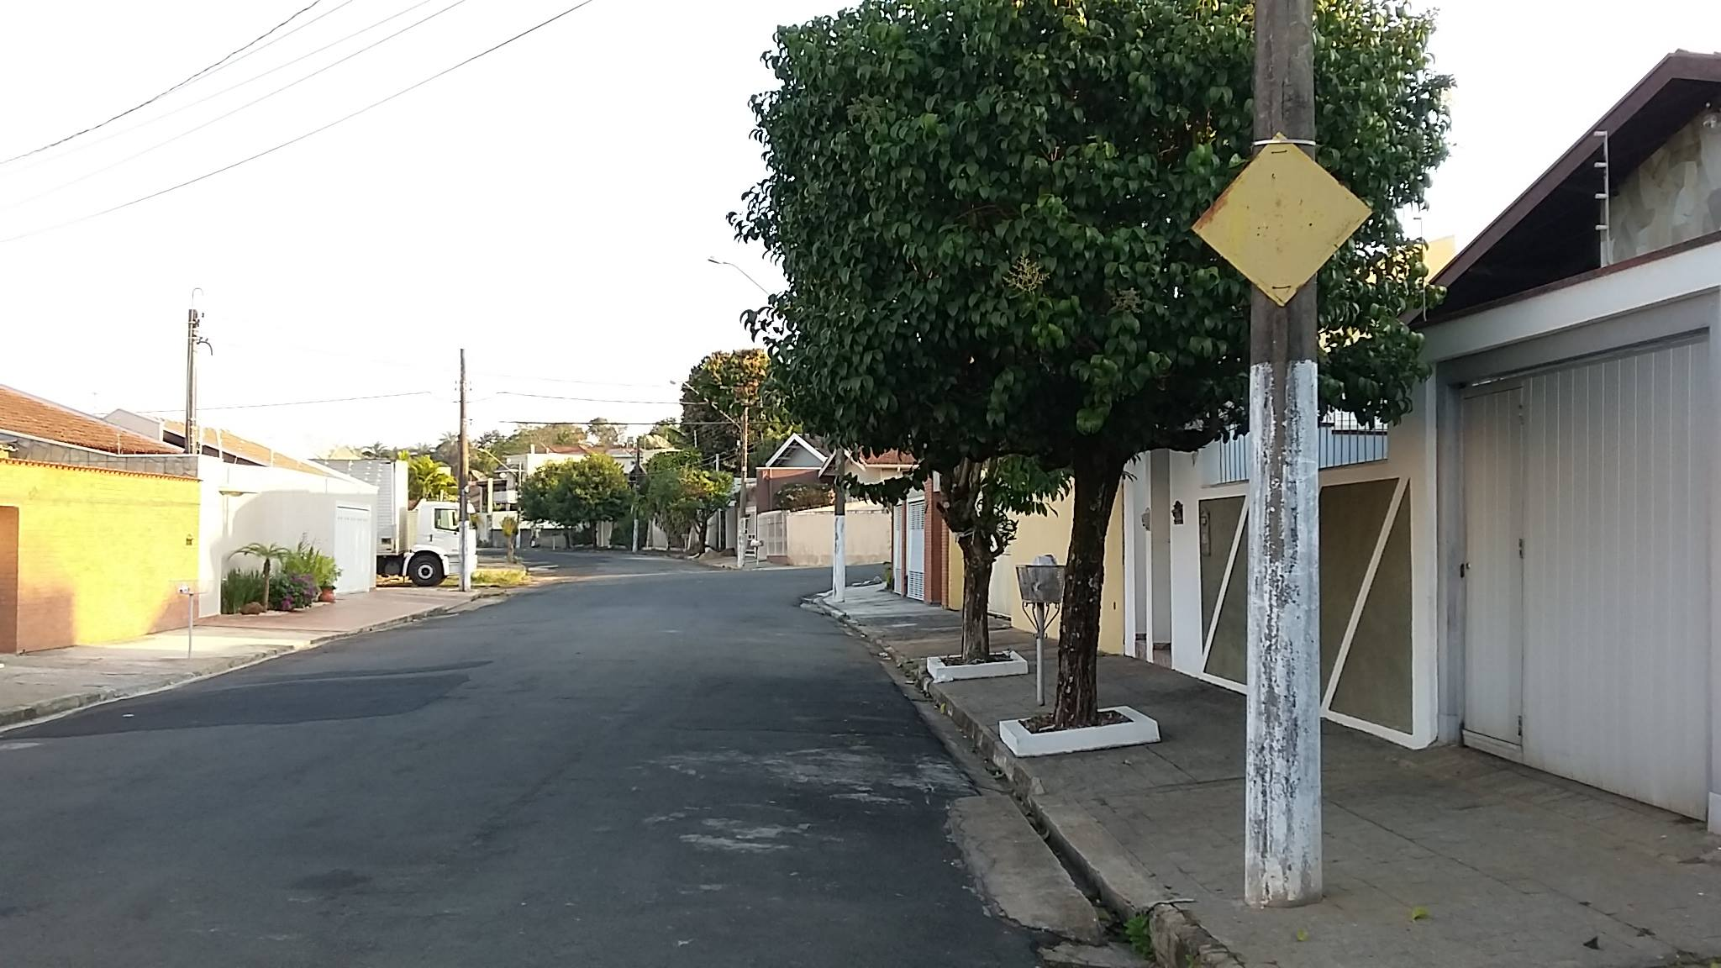

SALA DAS SESSÕES “VEREADOR SANTO RÓTOLLI”, aos 21 de agosto de 2015

VEREADOR LUIS ROBERTO TAVARES

